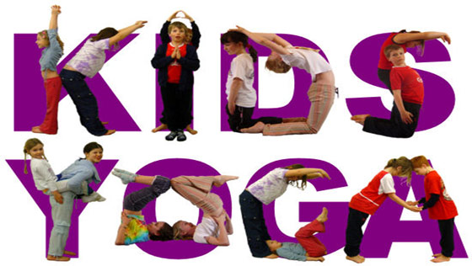
Что такое детская йога?
Дело в том, что в основе и фитнеса, и ЛФК, и нашей старой доброй физкультуры лежит йога. Просто к нашему времени она трансформировалась в то, что сейчас называют фитнесом, ЛФК, физкультурой. А изначально все упражнения вышли из йоги.
Детская йога – это комплекс занятий, способствующий гармоничному развитию детей. Ведь поддерживать крепкое здоровье и умение концентрировать внимание полезно с самых ранних лет.
Поскольку, для ребенка познание мира – это игра, то йога для детей – это увлекательное путешествие в неизведанный мир, построенное в игровой форме.
При этом достигаются основные цели – развивается гибкость, хорошая осанка, укрепляется организм. Кроме того, благодаря тому, что йога способствует расслаблению, происходит эффективное восстановление работоспособности.
В наше время знание о йоге проникает практически во все уголки планеты. Эта практика делает тело здоровым, гибким и выносливым, успокаивает ум и проясняет сознание, улучшает память и укрепляет волю. Йога -гораздо больше, чем просто гимнастика. Йога гармонизирует все аспекты бытия: физический, ментальный, эмоциональный и духовный, помогая полнее реализовать лучшее, что заложено в детях от рождения. Занятия йогой способствуют развитию ментальных способностей, эмоциональному и духовному совершенствованию.
Занятия по Детской йоге включают в себя игровую суставную разминку, основной комплекс Асан Хатха-йоги, Пранаяма – дыхательные упражнения, самомассаж и релаксацию. Основной комлекс Асан, состоит из балансовых Асан, выполняющихся в положении стоя и сидя, а так же некоторых перевернутых поз.

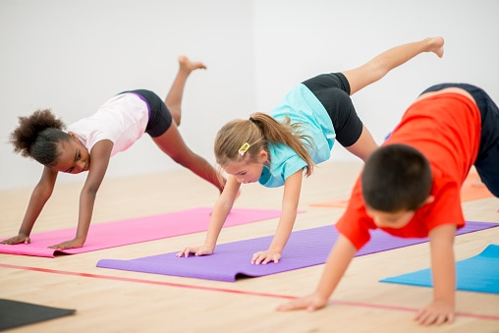

Многие из поз имеют названия животных или предметов, что позволяет проводить занятия в увлекательной игровой форме. Дети с большой радостью изображают различных животных, имитируют их звуки и повадки. Появляются песенки, считалки, моменты перевоплощения – именно так начинают учить детей выполнять Асаны.
Во время выполнения Асан происходит мягкий массаж внутреннихорганов, мышц и желез, снимается нервное напряжение и успокаивается ум. Именно поэтому йога особенно рекомендуется гиперактивным детям.
Дыхательные техники (Пранаяма) благотворно воздействуют на работу всех внутренних органов, развивают легкие, повышают работоспособность мозга, снимают нервные напряжение и стрессы, существенно повещают иммунитет. Неотъемлемой частью каждого занятия является самомассаж.
Важной частью занятия по йоге является релаксация. Иногда релаксация проходит в виде игры, основная цель которой - помочь ребенку максимально расслабиться.
Период детства – это период накопления жизненной энергии, изначально детство природой планировалось именно для этого. Йога как раз дает то самое необходимое для жизни количество энергии.

